GIMNAZIJA POLJANE
Strossmayerjeva 1, 1104 Ljubljana

Temza pod westminstrskim mostom
Seminarska naloga pri predmetu likovna umetnost

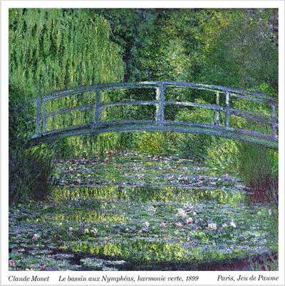

Šolsko leto 2004/2005

1. UVOD 3
2. CLAUDE MONET 3
3. Impresionizem 5
4. Claude Monet: Temza pod Westminstrskim mostom 6
4.1 Moje mnenje o izbranem delu 8
5. Viri in literatura 9
5.1 besedilo 9
5.2 Slike 9

1. UVOD

Zakaj sem se odločila za impresionista Clauda Moneta? Izbira ni bila težka, saj se že nekaj časa zanimam zanj. Izmed treh najlepših slik sem izločila tri, a se še nisem mogla odločiti, katero bi izbrala. Nazadnje sem sklenila, da opišem sliko Temza pod Westminstrskim mostom, ki me je navdušila ob nedavnem obisku Narodne galerije (National Gallery) v Londonu. Motiv slike je takšen, kakršna mi je ostala v spominu britanska prestolnica: hladna, turobna, zavita v rahlo meglico, z rahlo pršečim dežjem, a vendar mogočna in navdušujoča.

2. CLAUDE MONET

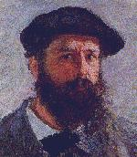Claude Oscar Monet je bil rojen 14. novembra 1840 v Parizu, kot drugi otrok Adolphu in Luisi-Justini Monet. Njegov oče je bil trgovec z živili, mati pa pevka, zato so bila zgodnja leta njegovega življenja zaznamovana z glasbo. Monet je imel komaj pet let, ko se je družina zaradi očetove službe preselila v Le Havre, živahno pristanišče ob ustju reke Sene, blizu nenavadnih peči Etratata in Fécampa. Tam je preživel večji del svoje mladosti in obiskoval šolo. Leta 1857 mu je umrla mati. Takrat je zapustil šolo in leto za tem odšel živet k teti Marie Jeanne.

Sl. 1: Monet: Avtoportret

Že zelo zgodaj je začel za zabavo slikati in risati karikature, slednje je nekaj let kasneje tudi prodajal. Ob koncu najstniške dobe je spoznal slikarja Eugéna Boudina, ki je imel trgovino z barvami v Honfleuru. Ogledal si je nekaj slik mladega Moneta in v njem takoj prepoznal velik talent. Začel ga je vzpodbujati, naj slika na prostem. Navdušen nad mislijo, da bi postal slikar, je Claude odšel v Pariz, kjer se je vpisal na akademijo za slikarstvo in pridružil ateljeju Gleyre. Tam se je srečevalo veliko slikarjev nove generacije. Spoznal je pomembne umetnike tistega časa, srečal je Bazilla in Pissaroja, pa tudi Renoirja in Sisleya, ki sta postala njegova tesnejša prijatelja.

V Parizu je spoznal Camille Doncieux, ki mu je pozirala za sliko Woman in a green dress, kasneje pa postala njegova življenska sopotnica. Leta 1867 se jima je rodil prvi otrok Jean, poročila pa sta se junija 1870.

Monet je občudoval evropski prestolnici Pariz in London. Zanj, ki je bil sicer res Parižan po rodu, vso svojo mladost pa je preživel v Le Havru je bilo mesto Pariz pravo nasprotje podeželja. Osupnila

sta ga natrpanost in bogastvo mesta, rad je risal bregove reke Sene, mostove v osrčju prestolnice, na mnogih slikah je prisoten utrip pariške množice, ki ga je uspešno prelil na platno, zelo znane pa so tudi slike postaje železniške postaje Sv. Lazara. Člani francoske umetniške sredine se v tistem času nad njegovimi slikami niso preveč navduševali in so na primer sliko Bulvar kapucink ocenili zelo negativno.
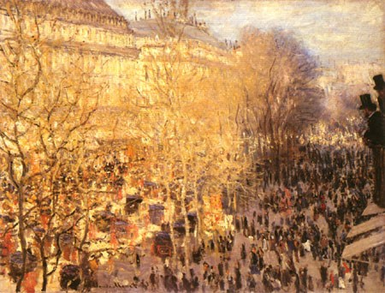
Sl. 2: Monet: Bulvar kapucink

Drugo pomembno mesto je bila britanska prestolnica. Obiskal jo je večkrat in tam je nastalo okoli sto njegovih del. Ker se je zbal, da bo vpoklican, je Monet med francosko-prusko vojno leta 1870 zbežal v London, kamor je takrat odšel tudi Pisarro. Tedaj je naslikal svoje prve londonske prizore. Ob koncu nevarnosti leta 1872 se je z ženo vrnil v Francijo in si ustvaril dom v bližini Pariza, v Argenteuilu ob Seni.

Začel je slikati vrtove, velikokrat je za svoj model uporabil ženo in sina. Cena njegovih slik je zelo narasla in denarja mu ni več primanjkovalo.

Ena njegovih najbolj znanih slik je Impresija, sončni vzhod, ki jo je naslikal leta 1872. Po tej sliki so prvič impresionizem poimenovali kot umetnostni slog.

Kot popoln virtuoz, mojster barv, se je Monet svetlobi popolnoma predal. »Ko se znoči,« je enkrat zaupal prijatelju, »se mi zdi, da bom kar umrl.« Tabarant je Claudea Moneta opisal kot močnega gospoda pokončne drže, kot bi se moral pred čim braniti, s predirnim in opreznim pogledom.

Leta 1875 je nastala ena njegovih najbolj znanih slik – Ženska z sončnikom, ki je bila naslikana v dveh verzijah.

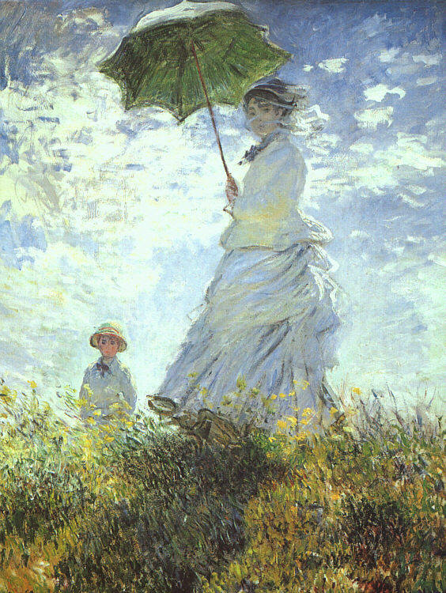
Sl. 3: Ženska s sončnikom

Leta 1878 se mu je rodil drugi otrok Michel. Kmalu po njegovem rojstvu je potožil prijateljem, da nima denarja za preživljanje žene in dveh otrok. Finančno mu je na pomoč priskočil družinski prijatelj Manet. Le nekaj mesecev po Michelovem rojstvu mu je žena umrla za tuberkulozo in trenutek, ko je ležala na smrtni postelji, je Monet spretno obeležil v izjemno sliko. Ostal je sam, z dvema otrokoma in to je bilo eno najtežjih obdobij v njegovem življenju.

Leta 1880 je imel svojo prvo samostojno razstavo in njegova kariera se je končno začela vzpenjati. Sledilo je srečnejše obdobje njegovega življenja, ko se je leta 1883 z Alice Hoschedé in otrokoma preselil v Givenchy, leta 1892 pa sta se poročila. Tam je obdeloval svoj vrt, živel in ustvarjal do konca svojega življenja. Imel je sivo mreno in dvakrat uspešno prestal operacijo. Umrl je leta 1926 zaradi pljučnega raka.

Claude Monet, podobno kot vrsta drugih umetnikov, ni imel občutka, da so se njegove zamisli uresničile točno tako, kot je želel. Svet je razlagal z barvo in ne z risbo. To mu je zelo dobro uspelo, saj imajo njegove slikarije, polne svetlobnih iger ob različnih vremenskih pogojih, prav poseben učinek na gledalca.

3. Impresionizem

Umetnik je živel v drugi polovici 19. stoletja, v času impresionizma, ki predstavlja mejnik med starejšo in moderno umetnostjo. Rojstvo impresionizma povezujemo s Francijo. Pomenil je nastop proti akademizmu, uradni umetnosti tistega časa, ki se je izražala s fino, tenko potezo. Impresionizem kot umetniška smer je, kot smo že omenili, poimenovan po Monetovi sliki Impresija, sončni vzhod.

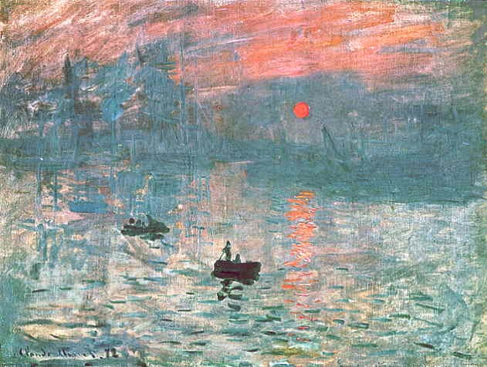
Sl. 4: Monet: Impresija, sončni vzhod

Impresionistično slikarstvo so sprva zavračali in večina slikarjev za časa življenja ni uživala slave in ugleda. Z impresionizmom se je uveljavilo slikanje na prostem, kajti impresionisti, kot so sprva imenovali umetnike v tistem času, so se zanimali predvsem za vpliv svetlobe, ko so hoteli ujeti objekt v bežnem trenutku svoje prisotnosti. V tem obdobju se je izoblikovala misel, da se trenutka ne da ujeti drugače kot s hitrimi, navrženimi potezami. Razvili so nov način upodabljanja resničnosti, s katerim so vtisi v svetlobi menjajočega se videza bolj nakazani kot izčrpno prikazani. Impresionizem je ukinil tudi vse, kar je bilo ravno. Pregnal je ravnovesje svetlih in temnih mest, predmeti se niso več natanko ločevali od okolja, temveč so se zavili v zrak okrog sebe in se pokrili z odsevi. Konec je bilo torej z risbo z razločnimi obrobami. Postalo je pomembno le to, da se je iz slike dalo začutiti, kako piha veter, kako trepetajo listi, toplino sonca ali valovanje modrega morja.

4. Claude Monet: Temza pod Westminstrskim mostom
(1871, olje na platno)

London je Monet večkrat obiskal. Prvič ga je doživel v času francosko-pruske vojne, nato pa še nekajkrat, tudi zato, ker se je njegov sin Michel v Angliji učil angleščine. Sprva se je pritoževal nad spremenljivim vremenom, saj naj bi mu oteževalo slikanje. Velikokrat naj bi tako silovito deževalo, da se skozi okno njegove sobe v hotelu Savoy sploh ni nič videlo. Kmalu pa se je z vremenom sprijaznil in se navdušil nad londonskim duhom. Večinoma je slikal v mestu samem, veliko slik pa je dokončal šele v svojem ateljeju v Franciji.

Moneta in Pisarra je mesto London popolnoma prevzelo, gledala pa sta nanj iz različnih zornih kotov. Pisarra je navduševalo, kot je sam pravil, »očarljivo predmestje«, Monet pa se je osredotočil na glavne znamenitosti v središču mesta. Britanska prestolnica ga je navduševala zaradi megličastih kopren in megle nasploh, zaradi občasne bogate prhkosti, ki je visela nad mestom in mogočno reko Temzo. Menil je, da londonski smog naredi mesto zanimivo in predstavlja nekoliko mističen objekt za slikanje. Mesto je slikal v različnih letnih časih, ob različnem vremenu, pogosto kar na večih platnih hkrati in se glede na vreme prestavljal od enega do drugega. Večina njegovih slik londonskih znamenitosti vzbudi zelo živo predstavo tamkajšnjega vzdušja. Značilne so nekoliko temnejše barve, s katerimi spretno ponazori utrip mesta. Londonu je znal pričarati novo, romantično podobo, in to v času, ko je menda veljalo za umazano pristaniško mesto, obsojeno na meglo in z reko, prenatrpano z barkami in majhnimi parniki.

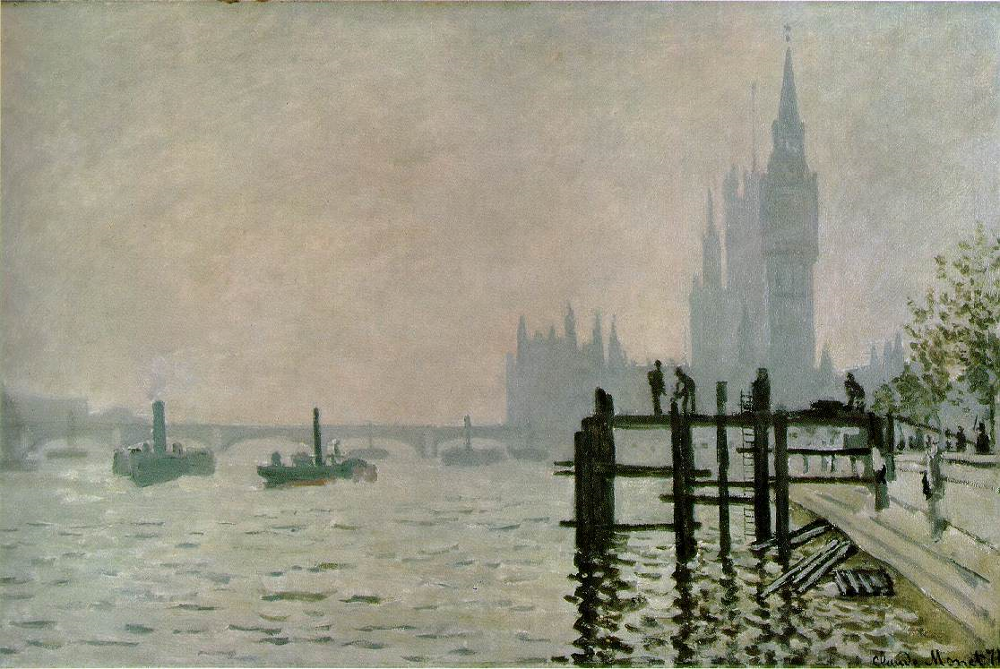
Sl. 4: Monet: Temza pod Westminstrskim mostom

Na sliki Temze pod Westminstrskim mostom je Monet ujel bežni trenutek jutranjega vzdušja. Na sliki opazimo mešanico megle in dima, ki je prepletena s šibkimi pomladanskimi sončnimi žarki, kar daje videz rumenkaste meglice. Sivkasto megličasto nebo uspešno prikliče v spomin meglo, po kateri je bil London tako razvpit. Dim iz parnikov je prikazan kot lahen zastor dima, ki prehaja iz dimnikov v megleno ozračje. V ozadju prepoznamo stolpe Parlamenta in Westminstrski most, ki ovita v meglo delujeta skrivnostno, kar nekoliko strašljivo, za bolj razločnimi oblikami lesenega pomola in postav v ospredju na desni strani. Monet je trdil, da megla poslopju da »čudovito širino, pravilni masivni bloki v skrivnostnem ogrinjalu postanejo veličastni.« Zanimali so ga predvsem

komaj opazni barvni učinki, ki jih je ustvarilo spremenljivo vreme na Temzi, njenih mostovih in bližnjih zgradbah. »Ustvaril sem impresijo,« je pisal Alice Hoschedé, ko je naslikal to delo, »in mislim, da sploh ni slaba!«.

4.1 Moje mnenje o izbranem delu

Da si predstavljamo, kaj nam impresionistični umetniki želijo povedati v svojih umetninah, je potrebno nekaj domišljije.

Ko sem se v osnovni šoli prvič srečala z impresionizmom, me ni preveč pritegnil, slike so bile kot nekakšni zmazki barv, ki zame niso imele pravega pomena. Kasneje mi je slog postal všeč. Ko sem na internetu našla nekaj Monetovih slik, so me takoj začele zanimati. Ob obisku Londona med novembrskimi počitnicami sem seveda takoj »planila« na oddelek slik, ki so nastale v obdobju od leta 1700 do 1900. Med njimi so bila tudi dela impresionističnih slikarjev, tako da je bilo pravo doživetje slike videti tudi v živo. Najbolj mi je najbolj padla v oči Monetova slika Temze pod Westminstrskim mostom. Ta prizor sem namreč videla ravno v takem vremenu, kot je prikazan na sliki in res živo prikazuje londonsko vzdušje: temačno, megleno slabo vreme, stavbe, ki so v ozadju, so nekoliko zabrisane zaradi gostih meglic. Tudi motiv je zanimiv, saj pričara svojevrsten kontrast: Parlament je tudi v živo veličastna zgradba in je pravo nasprotje zanikrnemu pomolu, ki ga odnese že narasla Temza. Zanimiv se mi zdi tudi način slikanja, ker poteze niso jasne in izčrpno prikazane, ampak je sliko potrebno pogledati bolj od daleč, da razpoznaš motiv. Presenetilo me je dejstvo, da je originalna slika pravzaprav majhna, vendar kljub vsemu zelo sugestivna, prepričljiva in veličastna.

Za konec naj podam še Monetov citat, v katerem se skriva tudi impresionistična misel:
»Colour is my day-long obsession, joy and torment.«
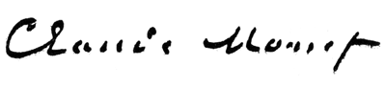

5. Viri in literatura

5.1 besedilo

SPROCCATI, Sandro. 1994. Vodnik po slikarstvu. Ljubljana: Založba Mladinska knjiga, ISBN: 42622720.

VS VERLAGHAUS STUTTGART GMBH & CO., 1998. Veliki splošni leksikon. Ljubljana, Založba DZS, ISBN: . ISBN 8634112845.

SWINGLEHURST, Edmunt. 1998. Življenje in delo – Claude Monet. Ljubljana: Založba Mladinska knjiga. ISBN: 9788611143934.

GOLOB, Nataša. 1947 (2. ponatis 2004). Umetnostna zgodovina. Ljubljana: Založba DZS, ISBN: 8634127818.

PATIN, Sylvie. 1993. Monet, the ultimate impressionist. New York: Thames & Hudson Ltd., ISBN: 0500300305.

Biography of Claude Monet [online]. [Datum zadnjega popravljanja 10. november; 18:52:53], [citirano 14. november 2005; 19:09]. Dostopno na spletnem naslovu: <http://www.intermonet.com/biograph/index.htm>.

5.2 Slike

Claude Monet's works: Japanese bridge [online]. [Datum zadnjega popravljanja 14. november 2005 18:57:32], [citirano 14. november 2005; 13:59]. Dostopno na spletnem naslovu: <http://www.intermonet.com/oeuvre/pontjapo.htm >.

Biography of Claude Monet [online]. [Datum zadnjega popravljanja 10. november; 18:52:53], [citirano 14. november 2005; 19:09]. Dostopno na spletnem naslovu: <http://www.intermonet.com/biograph/index.htm>.

Monet art print, poster, picture [online]. [Datum zadnjega popravljanja 13. april 2004; 18:20:51], [citirano 14. november 2005; 19:12]. Dostopno na spletnem naslovu: <http://www.artprints-on-demand.co.uk/noframes/monet/capucines_2.htm >.

Monet – Woman with a parasol [online]. [Datum zadnjega popravljanja 14. marec 2002; 19:47:26], [citirano 14. november 2005; 19:16]. Dostopno na spletnem naslovu: <http://www.lyons.co.uk/html/large/Parasol.htm>.

Westminster [online]. [Datum zadnjega popravljanja 31. december 1995 1:53:00], [citirano 14. november 2005; 19:22]. Dostopno na spletnem naslovu: <http://www.ibiblio.org/wm/paint/auth/monet/parliament/westminster.jpg>.

Ana Koren graphology [online]. [Datum zadnjega popravljanja 14. november 2005 19:24:01], [citirano 14. november 2005; 19:24]. Dostopno na spletnem naslovu: <http://www.annakoren.co.il/signatures4.asp>.

Impression, soleil levant [online]. [Datum zadnjega popravljanja 10. januar 2005; 9:37:17], [citirano 14. november 2005; 19:27]. Dostopno na spletnem naslovu: <http://photos1.blogger.com/img/171/2162/1024/Impression%20soleil%20levant.jpg>.

